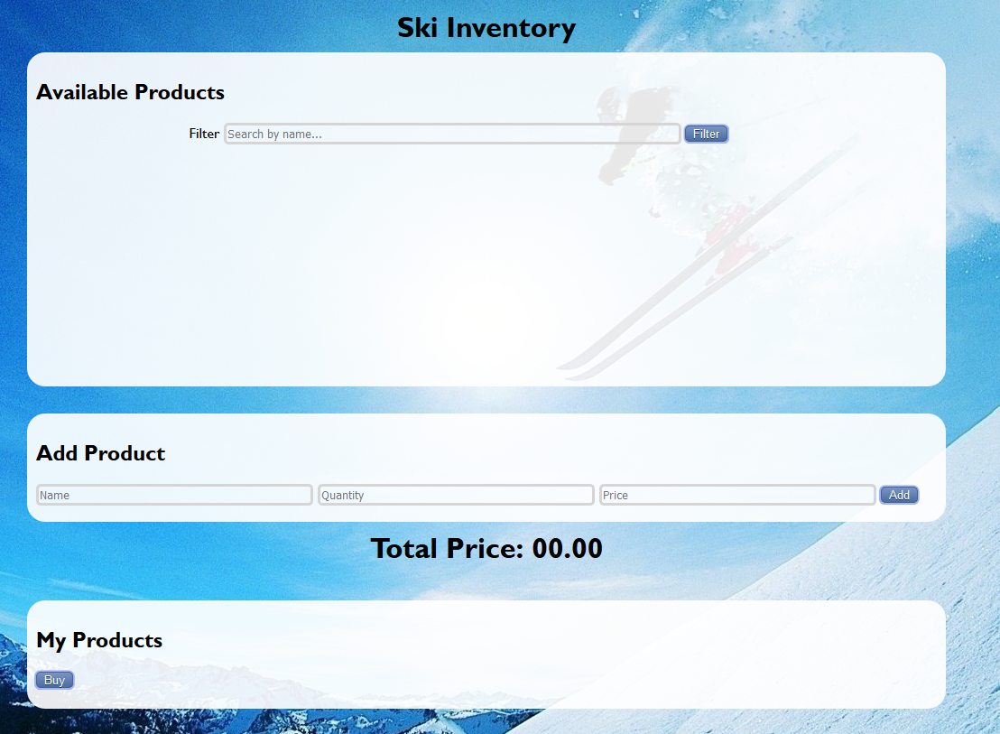

Задачата работи така.

1-во: Добавяш в секция Add Product:

Име в полето Name;

Количество в полето Quantity;

Цена в полето Price;

След това натискаш бутона Add и информация за този продукт се добавя в секция Available Products и там на всеки продукт се добавя бутон Add to Client’s List. Ако натиснеш този бутон количеството на продукта в тази секция се намалява с единица и на последната секция с име My Products се добавя ред с име на продукта и неговата цена, а също и цената се добавя в Total price: Ако продукта остане с нулево количество в първата секция, се изтрива от там.

Последно ако натиснеш бутон Buy в последната секция /My products/ всички продукти от тази секция се изтриват.